Белорусский государственный технологический университет

Факультет информационных технологий

Кафедра программной инженерии

 Лабораторная работа 3

По дисциплине «Основы алгоритмизации и программирования»

На тему «Основные элементы языка С++»

 Выполнила:

Студентка1 курса 6 группы

Литвинчук Дарья Валерьевна

Преподаватель: асс. Андронова М.В.

2023, Минск

Основные:

**Задание 4 (Вариант 10)**

|  |  |  |
| --- | --- | --- |
| 10 |  |  |

#include <iostream>// подключаем содержимое файла «iostream.h», который находится в стандартной библиотеке и отвечает за ввод-вывод данных на экран

void main()//указываем стартовую точку нашей программы

{

double y, s, z = 1.7, a = 4e-8, m = 3, n = 3; //вводим переменные

y = (z+log(z)) / (exp(-3)+sqrt(a)); //высчитываем значение y

s = (1+m*n) / log(1+z); //высчитываем значение s

std::cout << "y=" << y; //значение y выводим на экран.

std::cout << "s=" << s; //значение s выводим на экран.

}

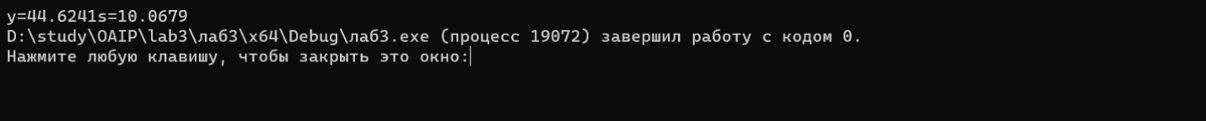

**Задание 5 (Вариант 13)**

|  |  |  |
| --- | --- | --- |
| 13 |  |  |

#include <iostream>// подключаем содержимое файла «iostream.h», который находится в стандартной библиотеке и отвечает за ввод-вывод данных на экран

void main()//указываем стартовую точку нашей программы

{

double t, y, d = 0.5e-8, a = 1.5, c = 9; //вводим переменные

t = d * c + a * sqrt(c - 1); //высчитываем значение t

y = 0.5 * t / d + exp(a); //высчитываем значение y

std::cout << "t= " << t; //значение t выводим на экран.

std::cout << " y= " << y; //значение y выводим на экран.

}

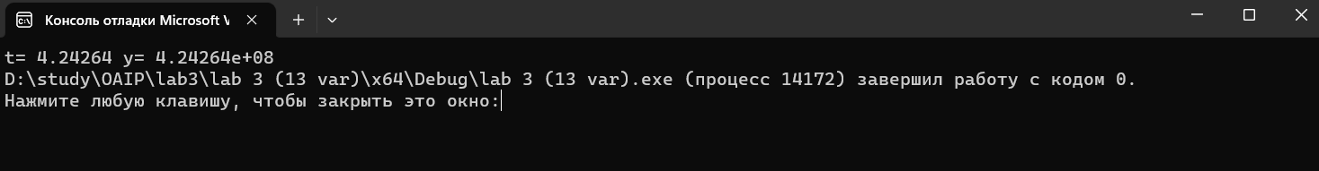

Допзадачи:

**Вариант 8**

|  |  |  |
| --- | --- | --- |
| 8 |  |  |

#include <iostream>

void main()

{

double s, x = 0.1, j = 12, y = 5e-6, t;

s = 0.4 * x - 1 / j * tan(y);

t = s - sin(s);

std::cout << "s = " << s;

std::cout << "t = " << t;

}

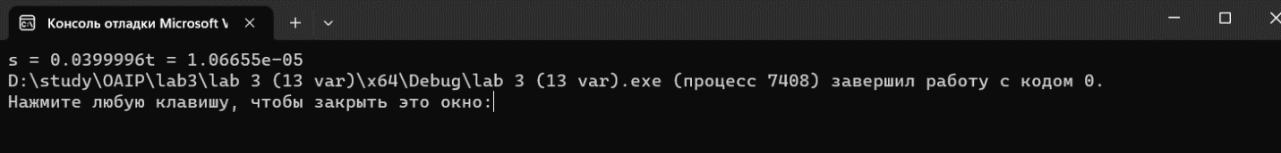

**Вариант 1**

|  |  |  |
| --- | --- | --- |
| 1 |  |  |

#include <iostream>

void main()

{

double t, u, k = 4, a = 8.1, x = 2e-4;

t = 2 * k/a + log(2 + x) ;

u = sqrt(k-1)/(t+1);

std::cout << "t=" << t;

std::cout << "u=" << u;

}

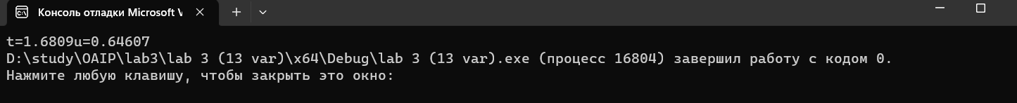

**Вариант 5**

|  |  |  |
| --- | --- | --- |
| 5 |  |  |

#include <iostream>

void main()

{

double w, v,b = 40, x =1.1, a =5e-6;

w = (a+b)*tan(x)/(x+1);

v= 1/2*b-sqrt(w-a*b);

std::cout << "w=" << w;

std::cout << " v=" << v;

}

